# **I La Perla de Uganda + Gorilas**

**MT-32050** - Web: <https://viaje.mt/bccl>

**12 días y 8 noches**

Desde $8499 USD | DBL + 999 IMP

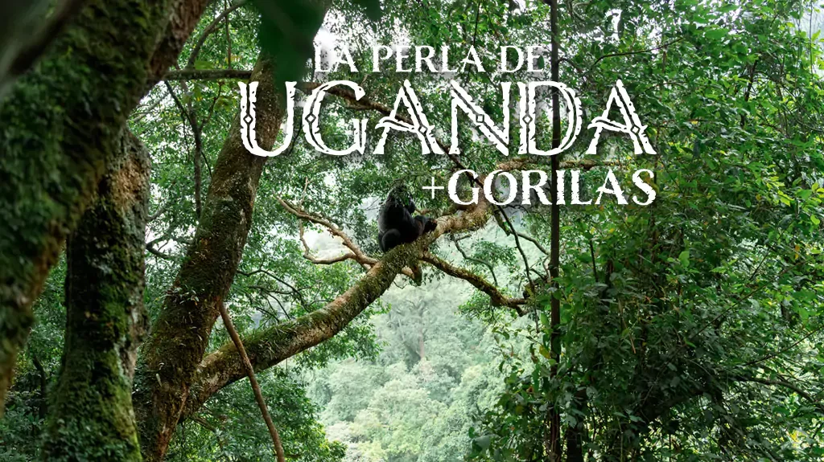

**Incluye vuelo con**

|  |
| --- |
|  |

#### **I SALIDAS**

Sábados (Salida garantizada a partir de 2 pasajeros)

#### **I PAISES**

Uganda.

#### **I CIUDADES**

Entebbe, Kampala, Murchison Falls, Kibale, Bwindi.

#### **I ITINERARIO**

**DíA 01MéXICO ✈ ESTAMBUL**

Cita en el aeropuerto de la Ciudad de México para abordar vuelo con destino a Entebbe. Vía Cancún. Noche a bordo.

**DíA 02ESTAMBUL✈ ENTEBBE**

Llegada a Estambul y tiempo de espera. Los pasajeros permanecerán en tránsito mientras esperan para tomar el siguiente vuelo con destino a Entebbe.

**DíA03 ENTEBBE - KAMPALA / KIGO**

Llegada al Aeropuerto Internacional de Entebbe. Recepción por el personal de Kobo Safaris y traslado a su hotel en Kigo, en las afueras de Kampala, con vistas sobre el Lago Victoria. Comidas no incluidas. Alojamiento

**DíA04KAMPALA - ZIWA RHINO SANCTUARY - MURCHISON FALLS NATIONAL PARK**

Desayunamos temprano y nos trasladaremos (unas 3 frac12; horas prox.) a Nakitoma para visitar el Ziwa Rhino Sanctuary (situado a 170km al noroeste de Kampala, a mitad de camino del PN de Murchison Falls). Este santuario, gestionado por la ONG ldquo;Uganda Rhino Fundrdquo;, trabaja en la reintroducción del rinoceronte blanco extinguido en Uganda desde 1.982. Caminata para observar los rinocerontes blancos y después breve traslado hasta el restaurante donde comeremos. A continuación, procederemos hacia el PN de Murchison Falls (unas 3 horas aprox. en ruta), atravesando un bello paisaje y acercándonos al majestuoso río Nilo. Visitaremos la parte superior de las cataratas de Murchison y seguiremos hacia la orilla norte del río, donde se encuentra situado nuestro lodge.Check in y tiempo para relajarse hasta la hora de la cena.. Cena y Alojamiento

**DíA05 MURCHISON FALLS NATIONAL PARK**

Safari al amanecer por la ribera norte del río Nilo. El paisaje es de una belleza extraordinaria y algunas de las especies más significativas que se encuentran en esta zona del parque son: elefante, león, búfalo, jirafa de Rhodrsquo;schild, alcelafo de Jackson, oribí, antílope jeroglífico o bosbok, antílope o redunca Bohor, hiena moteada y el leopardo. Volveremos al lodge para descansar y comer. Por la tarde (a las 14:00hrs) tomaremos un crucero que remontará el río Nilo hasta la base de las cataratas de Murchison, en ruta disfrutaremos de los hipopótamos, cocodrilos de gran tamantilde;o y durante los 17 kms de recorrido es posible observar elefantes así como gran cantidad de especies de aves como la grulla Goliat, pelícano, abejaruco, martín pescador, cálao, cormorán y si tenemos suerte la rarísima ciguuml;entilde;a ldquo;pico de zapato. El barco se detendrá a unos metros de la ldquo;Caldera del Diablordquo;, donde el Nilo cae desde una altura de 40 mt tras comprimirse de 47 mt para pasar por un cantilde;ón de 6 mt de ancho.Posteriormente iniciaremos el regreso hacia nuestro lodge. Resto de la tarde libre. Cena y Alojamiento

**DíA06 MURCHISON FALLS NATIONAL PARK - FORT PORTAL/KIBALE NP**

Desayuno antes de salir hacia Fort Portal/Kibale via Hoima. Es un largo día en ruta (unas 8 o 9 horas aprox.) cruzando el bonito paisaje que forma el brazo occidental del valle del Rift en las proximidades del Lago Alberto. Haremos varias paradas para relajarnos, observar el verde paisaje rural, con sus cultivos y casas tradicionales. La comida sera picnic. Check in y nos relajaremos hasta la cena. Cena y Alojamiento.

**DíA07KIBALE FOREST - QUEEN ELIZABETH NATIONAL PARK**

Desayuno temprano y corto traslado hasta el punto de encuentro del Parque Nacional del Bosque de Kibale. Kibale tiene la mayor concentración de primates del mundo, hasta 13 especies diferentes. Más de 1.400 chimpancés residen en este bosque, que es el más extenso de su tipo en el áfrica sub-Sahariana. Dedicaremos la mantilde;ana a realizar una caminata por el parque en busca de chimpancés y otros primates como: el mono de Irsquo;hoestes, el colobo rojo, el cercopiteco azul, el cercopiteco de cola roja y el mangabey de mejillas grises. Comida incluida, y continuaremos nuestro viaje, de unas 3 frac12; horas aprox., hacia la zona del Parque Nacional de Queen Elizabeth. Llegada al atardecer y tiempo libre hasta la cena Cena y Alojamiento.

**DíA08QUEENS ELIZABETH NATIONAL PARK (SAFARI Y CRUCERO - SAFARI)**

Por la mantilde;ana temprano, desayunaremos en el lodge o tomaremos un café/té y llevaremos un desayuno tipo picnic, haremos un safari en la zona de Kasenyi, dentro del PN de Queen Elisabeth, buscaremos leones, búfalos, elefantes, antílopes como el cobo de Uganda (representado en el escudo nacional de Uganda) y otros, e incluso el leopardo, las hienas y el raro hilóquero (ldquo;Giant forest hogrdquo;). Nos trasladaremos para almorzar a Mweya Safari Lodge, situado junto al embarcadero del Canal de Kazinga. Tras el almuerzo haremos un crucero-safari de unas 2 horas aprox. por el Canal de Kazinga, canal natural de 32Km de largo que conecta los lagos Edward y George. Tendremos la oportunidad de observar una de las mayores concentraciones del mundo de hipopótamos, búfalos, y aves acuáticas (en el PN de Queen Elisabeth se han avistado más de 600 especies de aves), así como cocodrilos del Nilo. Después haremos un safari al atardecer en ruta hacia el lodge. Cena y

Alojamiento.

**DíA 09 QUEENS ELIZABETH NATIONAL PARK - BWINDI IMPENETRABLE NATIONAL PARK**

Por la mantilde;ana temprano, después del desayuno, saldremos hacia lshasha en el sector sur de Queen Elizabeth National Park en busca de los famosos leones trepadores de esta zona además de búfalos, elefantes, cobos de Uganda, topis, y otros. Almuerzo en ruta y continuamos en dirección al Parque Nacional de Bwindi, uno de los últimos reductos de una de las especies más amenazadas del planeta: el gorila de montantilde;a. Check in en el lodge y tiempo libre para relajarse antes de la cena.. Cena y Alojamiento.

**DíA10 BWINDI IMPENETRABLE NATIONAL PARK**

Desayuno muy temprano y nos desplazaremos al centro de visitantes del Parque Nacional Bwindi. En primer lugar recibiremos una charla informativa por parte del guía, del parque nacional, que nos acompantilde;ará en nuestra caminata. Los guías y pisteros del parque son extremadamente profesionales, y nos informarán detalladamente sobre las reglas y comportamiento que debemos seguir tanto durante la caminata como durante el tiempo que permanezcamos observando a los gorillas. A continuación nos trasladaremos hasta el punto desde donde comenzaremos la caminata, llevaremos comida/picnic debido a la imprevisible duración de la caminata. Vuelta al lodge y tarde libre para descansar, disfrutar y compartir el recuerdo de una de las experiencias más impactantes del mundo animal.

En Bwindi, sectores de Buhoma y Ruhija, hay un total de 7 grupos de gorilas habituados a la presencia humana y que pueden ser visitados por turistas (tres grupos en Buhoma y cuatro en Ruhija). Cada grupo puede ser visitado por un máximo de 8 personas al día y el encuentro con los gorilas está escrupulosamente limitado a 1 hora.

La caminata puede durar entre 1 y 8 horas y se pueden alcanzar altitudes superiores a los 2,500 metros. El terreno es escarpado y a veces hay bastante barro. Aunque la caminata requiere esfuerzo físico, la belleza del bosque y el paisaje lo hacen muy entretenido. Una vez encontrados los gorilas toda la fatiga se olvida, y la experiencia es con muchísima frecuencia descrita como la más profunda e inolvidable del mundo animal. Puede llover en cualquier momento por lo que es muy recomendable llevar impermeable, y por supuesto botas de trekking, así como pantalones largos, camisa/camiseta de manga larga, calcetines altos, sombrero y protección solar. Un forro polar o prenda ligera de abrigo es recomendable ya que a primera hora de la mantilde;ana, debido a la altitud y ambiente húmedo, puede hacer frío. Su guía/conductor les proporcionará suficiente agua para la caminata. Cena y Alojamiento.

**DíA11BWINDI NATIONAL PARK - ENTEBBE ✈ ESTAMBUL**

Desayuno,y salimos en dirección a Entebbe cruzando distintas regiones y distritos de esta bellísima zona del país. Disfrutaremos de los espectaculares paisajes de los montes Kigezi, de los cambios en la vegetación y los ríos, según dejamos atrás el habitat del gorilla de montantilde;a en dirección a Mbarara, la capital de la region de Ankole region. Almuerzo incluido en ruta, cruzamos de nuevo el Ecuador esta vez en dirección sur-norte y continuamos hacia Entebbe donde terminará nuestro viaje. Por la noche, traslado al aeropuerto para tomar el vuelo con destino a Estambul.

**DíA12 ESTAMBUL ✈ MéXICO**

Llegada a Estambul y tiempo de espera. Los pasajeros permanecerán en tránsito mientras esperan para tomar el siguiente vuelo con destino a la Ciudad de México.

**\* Este itinerario puede sufrir modificaciones por condiciones de carreteras, clima, otros aspectos no previsibles o disponibilidad al momento de reservar. El orden de los servicios puede cambiar \***

#### **I TARIFAS**

|  |  |  |  |
| --- | --- | --- | --- |
| **CATEGORIA** | **TRIPLE** | **DOBLE** | **SGL** |
| 4* Estrellas | $8,499 | $8,499 | $9,199 |

**IMPUESTOS Y SUPLEMENTOS**

|  |  |
| --- | --- |
| Impuestos aéreos | $ 999 |

- Precios indicados en usd, pagaderos en moneda nacional al tipo de cambio del día. - Sujeto a disponibilidad de servicios terrestres para la fecha solicitada. - Precios sujetos a cambios sin previo aviso y a confirmacion. - Pueden aplicar suplementos según fecha de salida y disponibilidad aérea. - Consultar tarifas y suplementos para navidad, antilde;o nuevo y pascua.

#### **I HOTELES**

|  |  |  |  |
| --- | --- | --- | --- |
| **HOTELES PREVISTOS O SIMILARES** | | | |
| **HOTEL** | **CIUDAD** | **TIPO** | **PAíS** |
| Lake Victoria Serena Resort | Kampala | Primera | Uganda |
| Paraa Safari Lodge | Murchison Falls | Primera | Uganda |
| Crater Safari Lodge | Fort Portal/ Kibale | Primera | Uganda |
| Mweya Safari Lodge | Queen Elizabet National Park | Primera | Uganda |
| Engagi Lodge | Bwindi | Primera | Uganda |
| ésta es la relación de los hoteles utilizados más frecuentemente en este circuito. Reflejada tan sólo a efectos indicativos, pudiendo ser el pasajero alojado en establecimientos similares o alternativos | | | |

**Precios vigentes hasta el 31/08/2024**

#### **I EL VIAJE INCLUYE**

● Boleto de avión en clase turista

● Traslados de aeropuerto tanto de llegada como de salida según el itinerario

● Alojamiento según el itinerario

● Pensión completa durante todo el viaje excepto en Kampala/Kigo, que será únicamente alojamiento y desayuno.

● Safari a pie en el Ziwa Rhino Sanctuary

● 1 Safari por la mañana en el Parque Nacional de Murchison Falls

● Caminata guiada en la zona de Fort Portal

● Safari en barco a la base de las cataratas Murchison

● Trekking de Chimpacés en el parque nacional de Kibale.

● 2 Safaris de mañana y un safari en ruta por la tarde en el Parque Nacional de Queen Elizabeth.

● Safari en Barco en el Canal de Kazinga

● Trekking de gorilas de montaña

● Transporte en 4X4 Toyota Land Crusier (uso NO exclusivo del vehículo) guía/conductor de habla inglesa y traductor / interprete de habla hispana EXCEPTO DURANTE CAMINATAS DE LOS GORILAS Y LOS CHIMPANCÉS

● Entradas a los parques y actividades según el itinerario

● Agua mineral en ruta (excepto con las comidas)

● Seguro médico de evacuación Flying Doctors

#### **I EL VIAJE NO INCLUYE**

● Gastos personales

● Ningún servicio no especificado como incluido

● Propinas a guías y choferes (se paga directamente en el destino).

● Propinas para maleteros, camaristas, meseros, etc.

● Gastos extras en los hoteles como llamadas telefónicas, lavandería, etc.

● Fee de cámaras en los monumentos

● Visado para Uganda: el visado de entrada sencillo tiene un coste de $50 por perso-na. El visado se debe obtener online con anterioridad al viaje en el siguiente enlace https://visas.immigration.go.ug/

● Impuestos aéreos por persona.

● Suplementos por eventos, ferias o cenas de navidad y año nuevo en los destinos (por favor consultar)

● Vacuna contra la fiebre amarilla

● Seguro de viajero

● Los permisos de gorilas NO son reembolsables.

● Los permisos de chimpancés NO son reembolsables.

#### **I NOTAS**

**RESTRICCIONES DE VIAJE**

Es recomendable mostrar una cartilla de vacunación contra la fiebre amarilla al ingresar al país, si viaja a Uganda desde un país con prevalencia de dicha enfermedad. La lista de Países a cuyos viajeros se les pide dicha cartilla se puede consultar aquí:

<https://www.kaa.go.ke/airports/airport-services/port-health/>

**POLÍTICAS DE CONTRATACIÓN Y CANCELACIÓN**

<https://www.megatravel.com.mx/contrato/01-bloqueos-astromundo.pdf>

**Precios indicados en USD, pagaderos en Moneda Nacional al tipo de cambio del día.**

**Los precios indicados en este sitio web, son de carácter informativo y deben ser confirmados para realizar su reservación ya que están sujetos a modificaciones sin previo aviso.**

#### **VISA**

**UGANDA**

Las personas mexicanas necesitan visa para ingresar a Uganda, la cual solo podrá solicitarse en línea antes de viajar a ese país

<https://visas.immigration.go.ug/>

. Se recomienda tramitarla con suficiente antelación.La visa se otorga por tres meses, una sola entrada, a los visitantes con propósitos de turismo u otras actividades no lucrativas con un costo de $50 dólares estadounidenses.